[图像旋转剪切变换后重复出现？清华大学生命科学学院论文研究遭质疑](https://mp.weixin.qq.com/s?__biz=Mzk1NzgyODkzOQ==&mid=2247485500&idx=3&sn=194471771bae719d710321377d9b31cc&chksm=c2c1dce4c6c6f4b570f0a50c434fd1cb6dbb8d6c0ec68f92a2fc9de557634f7ad47cd511e49a&scene=126&sessionid=1741970887)

[洞察学术](javascript:void(0);)2025-03-10 09:30:23澳大利亚

近日，一篇发表在**Journal of Nanobiotechnology (2024)** 期刊上的标题为**"Liposome-lentivirus for miRNA therapy with molecular mechanism study“脂质体-慢病毒用于miRNA治疗及其分子机制研究(doi: 10.1186/s12951-024-02534-0)**的研究论文被知名学者**Actinopolyspora biskrensis**指出图 4d 和图 4e 中似乎都出现了凝胶切片，但描述不同。作者能否提供原始未裁剪的扫描图等问题。该论文由来自山东省农业科学院畜牧兽医研究所；清华大学生命科学学院；清华大学深圳国际研究生院，化学肿瘤基因组学国家重点实验室；清华大学清华-伯克利深圳学院（TBSI）精准医学与健康研究中心；哈尔滨工业大学理学院,深圳市先进功能碳材料研究与综合应用重点实验室；哈尔滨工业大学深圳市柔性印刷电子技术重点实验室； 香港大学深圳医院胃肠肝病科的**Fen Sun , Huaqing Chen , Xiaoyong Dai , Yibo Hou , Jing Li , Yinghe Zhang , Laiqiang Huang, Bing Guo, Dongye Yang**共同完成**。**

**通讯作者：Laiqiang Huang**(清华大学生命科学学院), **Bing Guo**(哈尔滨工业大学理学院,深圳市先进功能碳材料研究与综合应用重点实验室) or **Dongye Yang**(香港大学深圳胃肠肝病科).

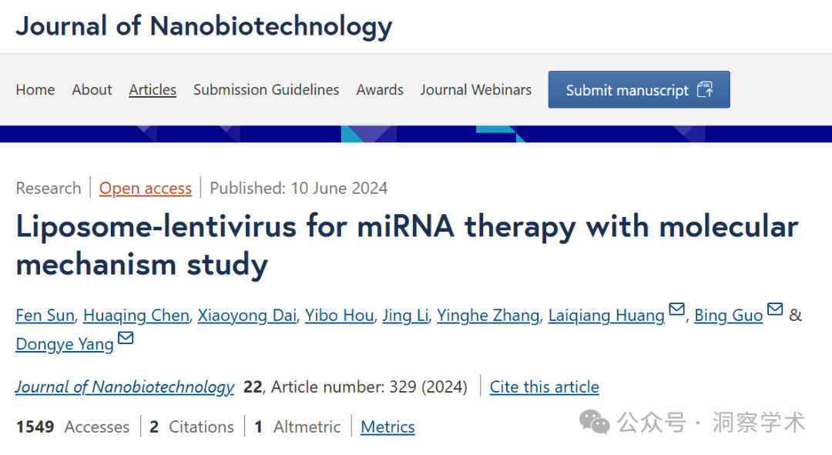

**2025年3月Actinopolyspora biskrensis在pubpeer上提出多个质疑：**

图 4d 和图 4e 中似乎都出现了凝胶切片，但描述不同。作者能否提供原始未裁剪的扫描图？

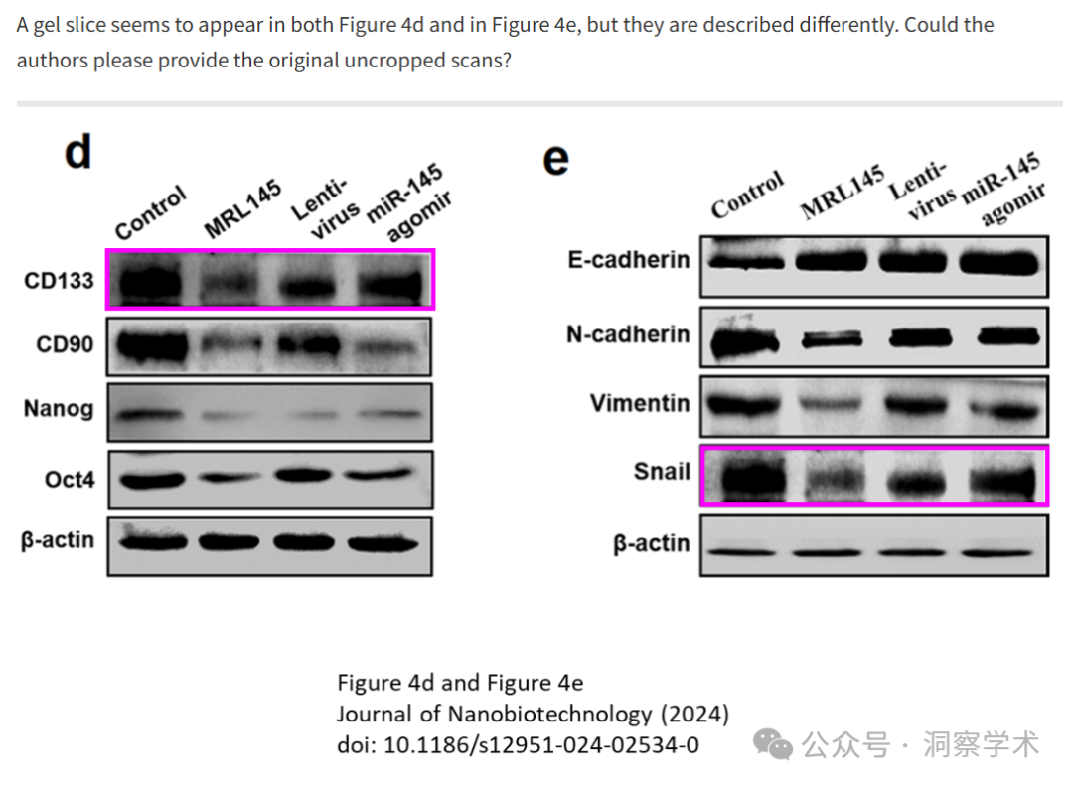

图 4a 和图 7a 中似乎使用了凝胶切片来表示不同的情况，经过 180° 旋转、长宽比改变、亮度增加和轻微旋转（表明裁剪方式不同）。很难理解所有这些变换是如何在组装图形时偶然发生的。

作者能否提供这些图的原始扫描件？

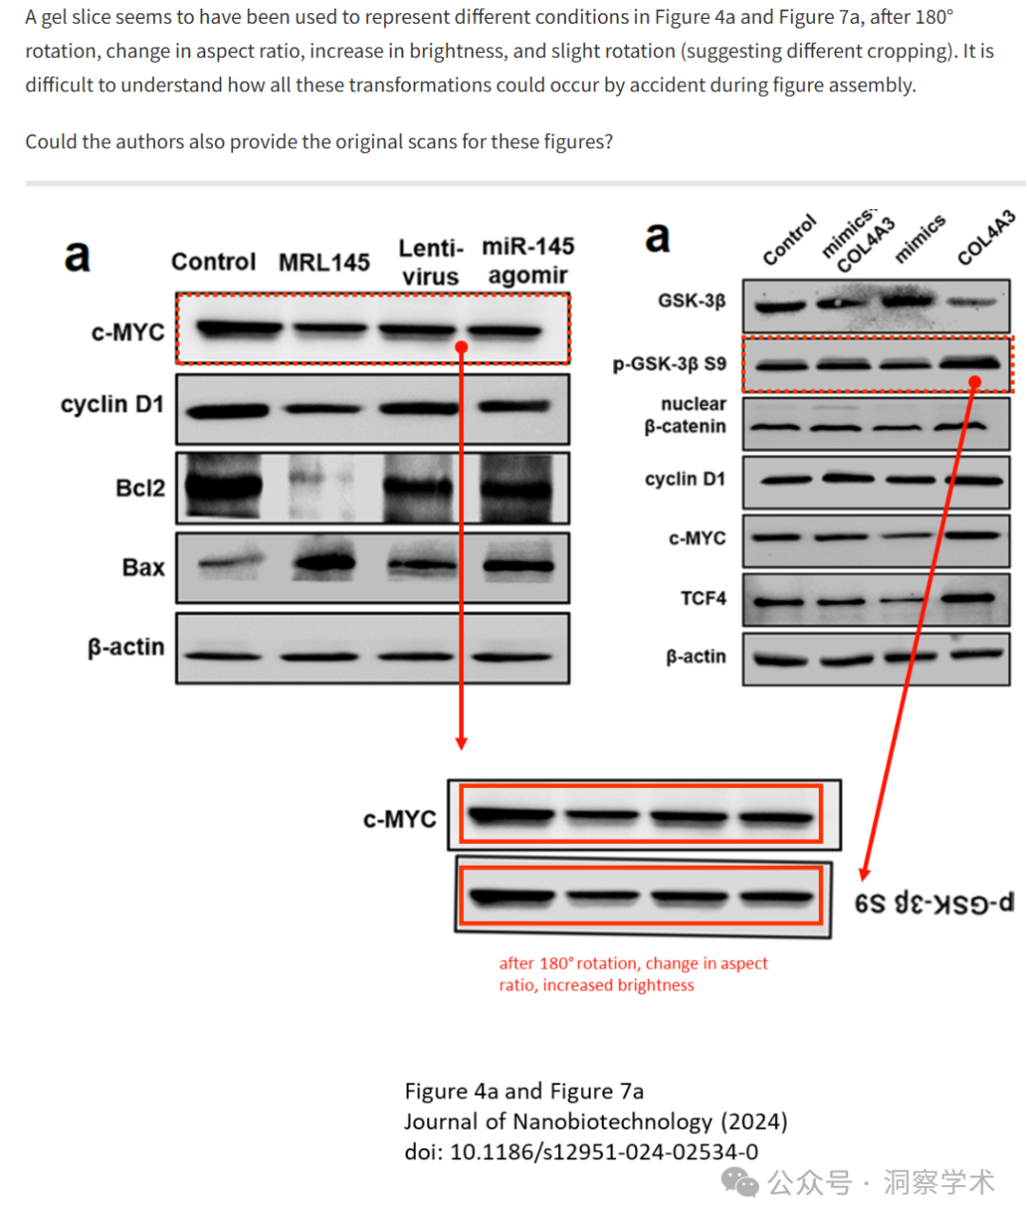

图 6b 和图 6i 中似乎都使用了控制面板，但经过了 180° 旋转和纵横比的改变。条件相同，所以这可能只是方向错误。

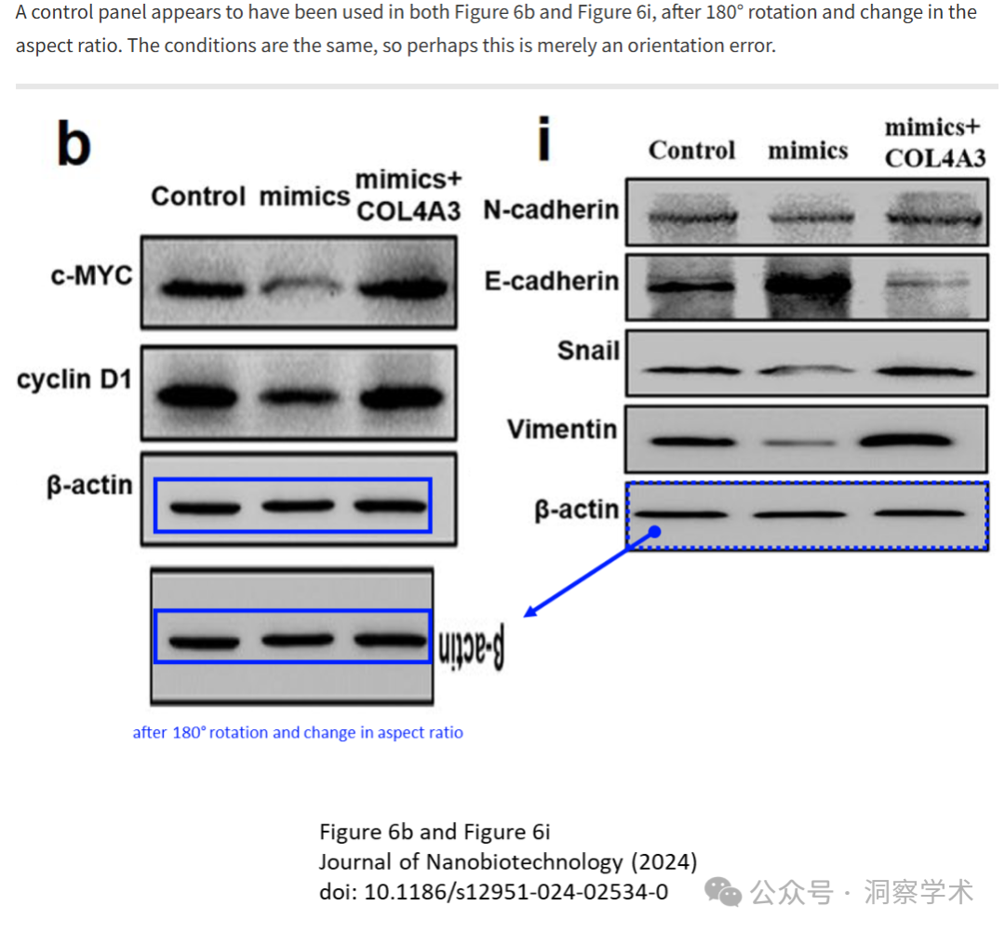

信息链接：

https://jnanobiotechnology.biomedcentral.com/articles/10.1186/s12951-024-02534-0#Ack1

https://pubpeer.org/publications/18B50FD38875B29C2106E81CA32701#3

免责声明：

本文所涉及的信息均来自公开的学术网站和相关资料，力求内容准确可靠，但无法对其完整性、真实性或时效性作出绝对保证，仅供学术参考。如发现内容存在问题或有纰漏之处，请及通过私信联系我们(QQ: 3926830335)，以便及时核实和修正。

[#清华大学](https://mp.weixin.qq.com/mp/appmsgalbum?__biz=Mzk1NzgyODkzOQ==&action=getalbum&album_id=3891898453521301511#wechat_redirect)